***EL PLA DE LA SEU***

El Pla de la Seu està situat a la plaça Pla de la Seu, s / n de Tarragona.

És un dels espais on es conserva millor l'ambient medieval de la ciutat.

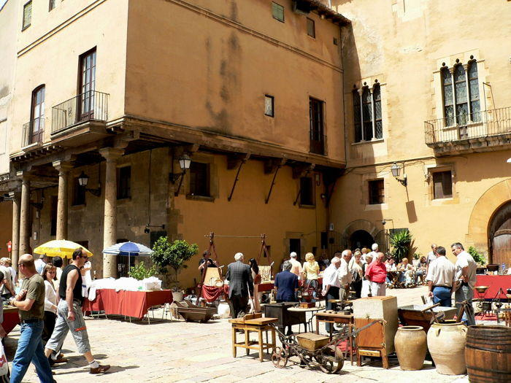Envoltat de casalots gòtiques com l'antiga rectoria i la Casa Balcells i presidit per la catedral, està format per un pati central envoltat d'arcs i bigues que conserven el colorit original. Al voltant d'aquest se situen les habitacions del servei domèstic, els estables, cellers, la cisterna i altres elements.

Del pati al pis principal s'ascendeix per una escala de tres trams. En aquesta galeria porticada ho destaca la gran sala de recepció.

Annexos al Pla de la Seu es troben la casa de l'abat de Poblet, l'edifici de l'Antic Ajuntament amb el seu pati i el seu pis principal i els arcs ogivals del carrer Merceria, del segle XIV.

Lloc a l'aire lliure i sense entrada.